表一 全國各類污染源空氣污染物排放量及排放量比率
空氣污染物  污染源 | 細懸浮微粒(PM_{2.5}) |  | 硫氧化物(SOx) |  | 氮氧化物(NOx)
空氣污染物  污染源 | 公噸/年 | 比率 | 公噸/年 | 比率 | 公噸/年 | 比率
工業(含電力業) | 16,865 | 23% | 105,261 | 88% | 176,100 | 41%
車輛 | 16,756 | 23% | 343 | 0% | 217,109 | 50%
非公路運輸 | 601 | 1% | 8,559 | 7% | 21,033 | 5%
商業 | 6,440 | 9% | 3,651 | 3% | 3,684 | 1%
營建/道路揚塵 | 27,662 | 37% | 0 | 0% | 0 | 0%
露天燃燒 | 4,601 | 6% | 574 | 0% | 6,577 | 2%
其他 | 930 | 1% | 1,332 | 1% | 9,657 | 2%
總排放量 | 73,855 | 100% | 119,720 | 100% | 434,160 | 100%
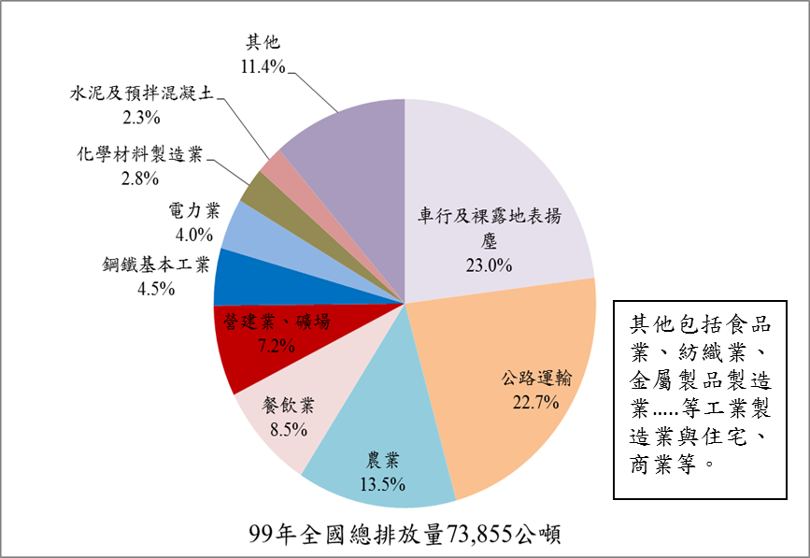
圖一 全國各類污染源PM_{2.5}排放量比率

